97學年度上學期班級共讀成果
班級：三年孝班 導師：陸鉑翰
班級共讀時間1 | 俊嘉填寫共讀學習單
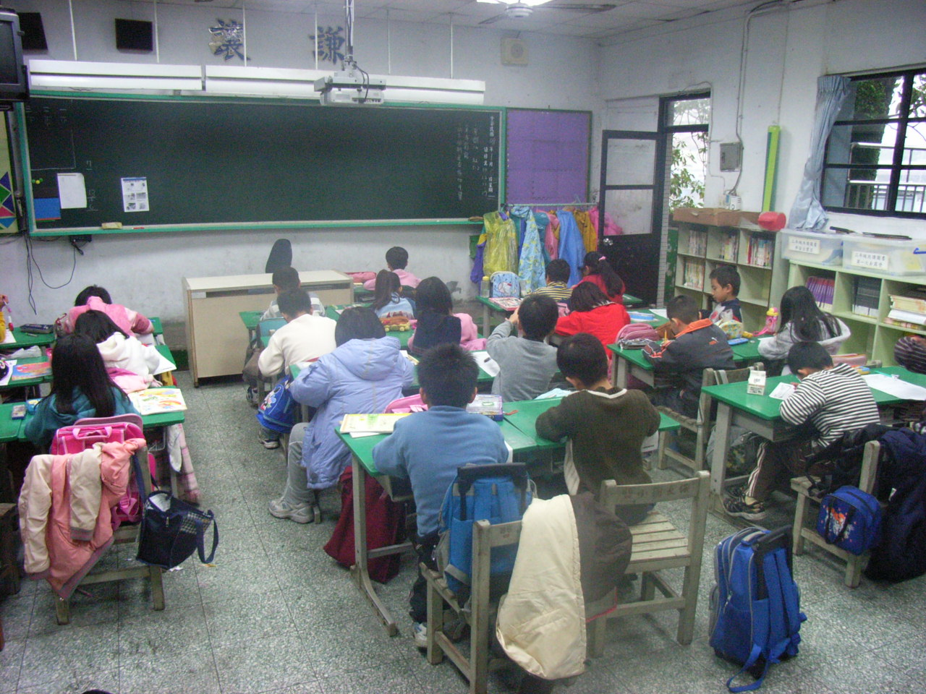 | 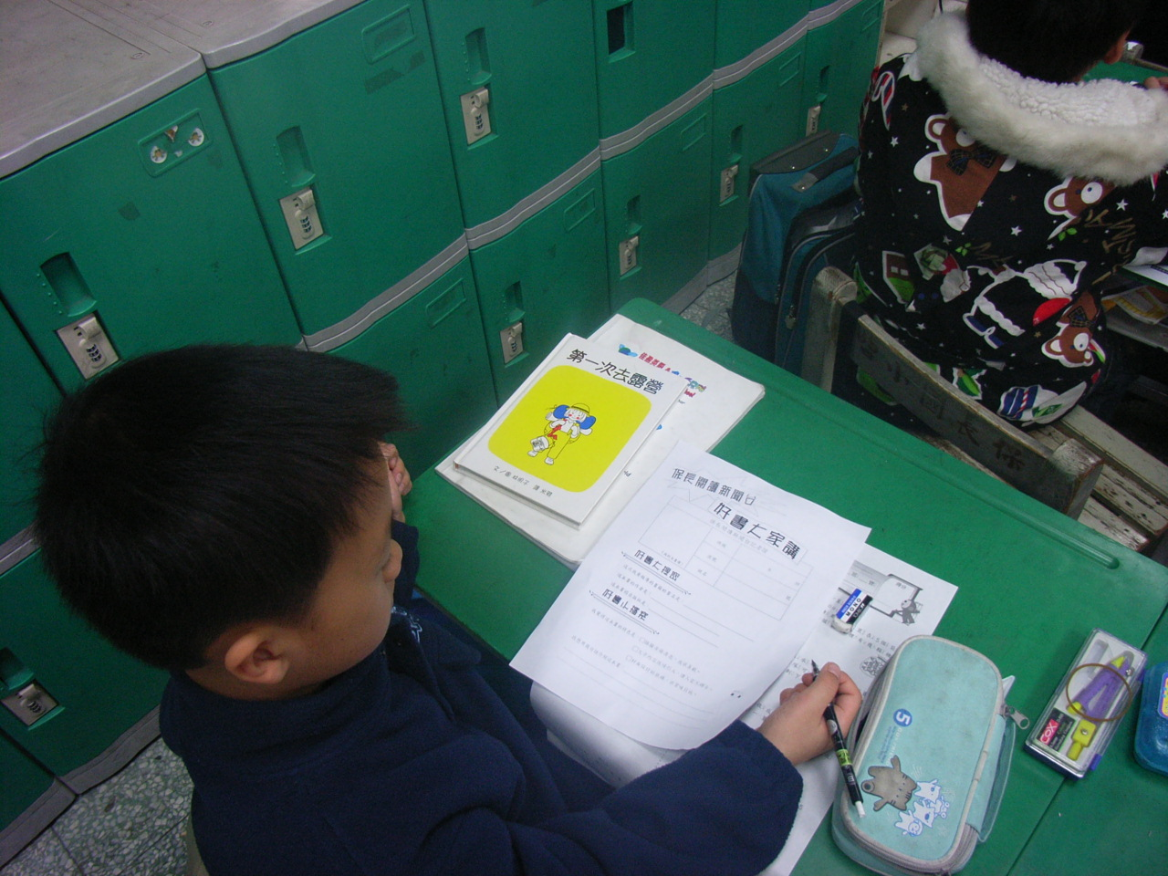
學習成果作品1 | 學習成果作品2
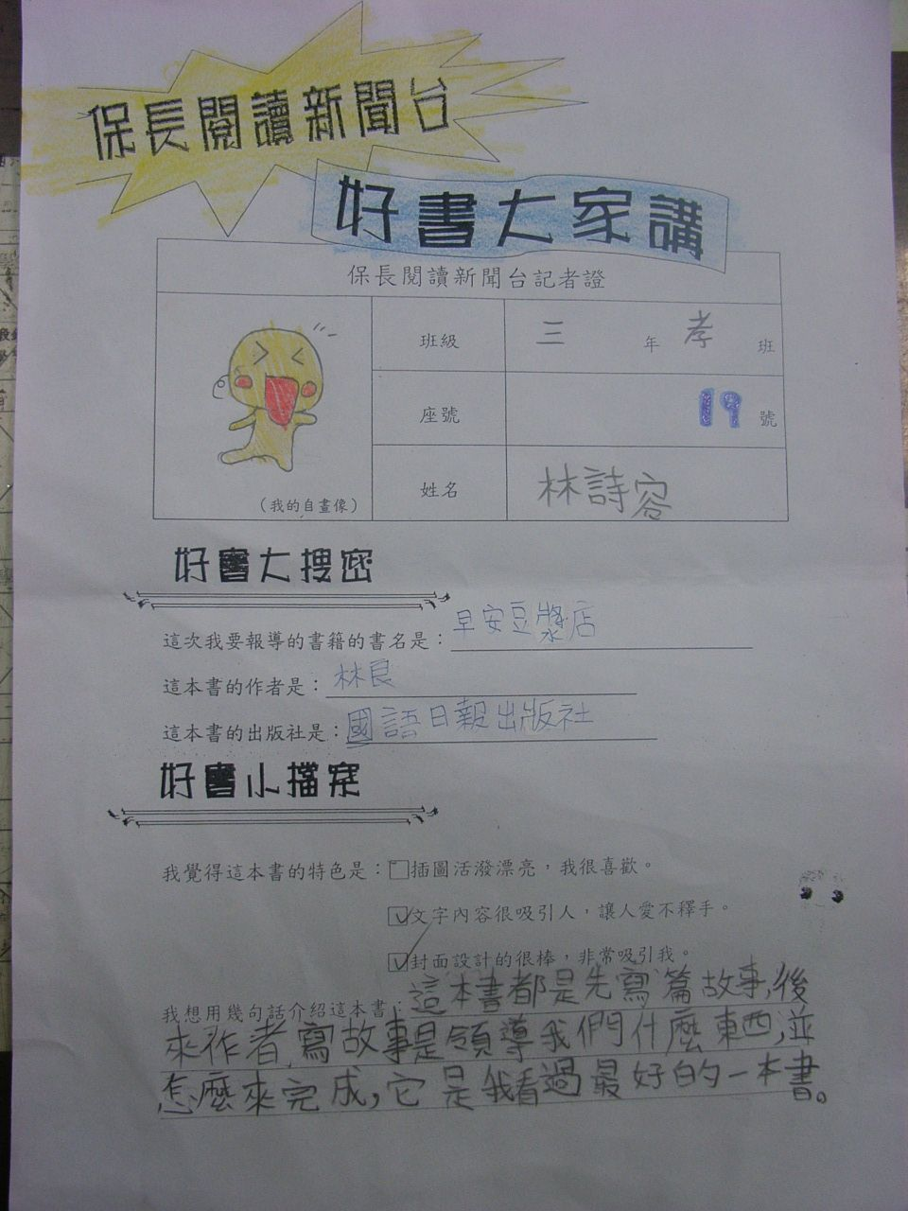 | 